实验1 Python安装与开发环境搭建
实验报告
成绩

专业班级：大数据221学号：姓名：报告日期: 2023.11.13
实验类型：●验证性实验 ○综合性实验 ○设计性实验
实验目的：
1. 熟练掌握 Python 解释器的安装方法及基本用法；
2. 熟练掌握使用 pip 命令在线安装 Python 扩展库的方法；
3. 熟练掌握通过 WHL 文件离线安装 Python 扩展库的方法。
实验学时：2学时
实验内容：
1. 了解实验目的及实验原理；
2. 能够正确安装 Python 解释器及扩展库，正确配置 Python 开发环境；
3. 总结在安装过程中遇到的问题、解决办法和收获。
实验步骤：
- 打开 Python 官方网站 http://www.python.org。
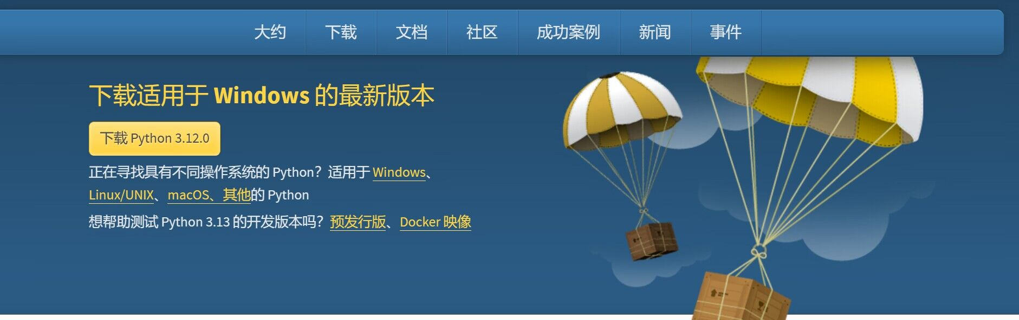
图1 打开官网截图
2. 下载 Python 3.5.x 或 Python 3.6.x 或 Python 3.7.x 或 Python3.8.x 的最新版，至少
安装其中两个。
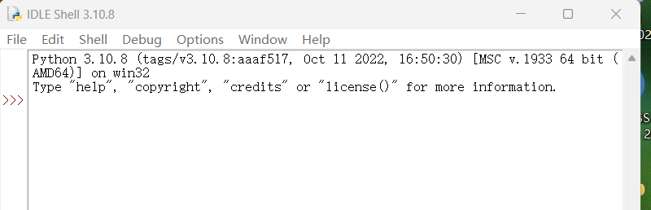

图2 安装好的3.10.8版本

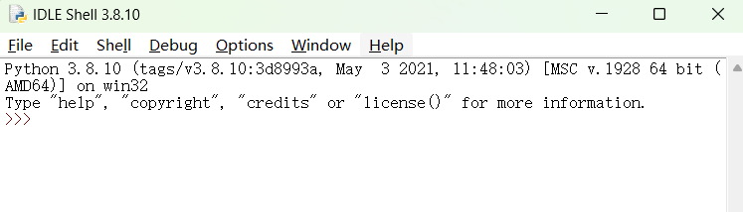

图3 安装好的3.8.10版本

3. 在开始菜单中找到成功安装的 IDLE 中的一个，输入下面的代码(见图 1.1)；确保
该版本的 IDLE 运行正常。
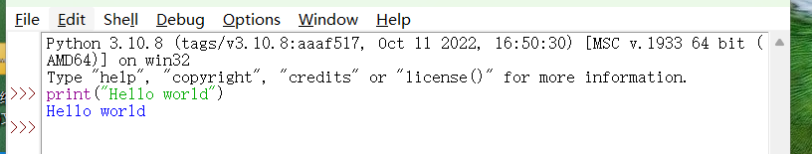
图4 运行成功截图
4. 在资源管理器中进入 Python 安装目录的 scripts 子目录，然后按下 Shift 键，在空
白处右击，在弹出的菜单中选择“在此处打开命令窗口”,进入命令提示符环境，如图 1.2
所示。
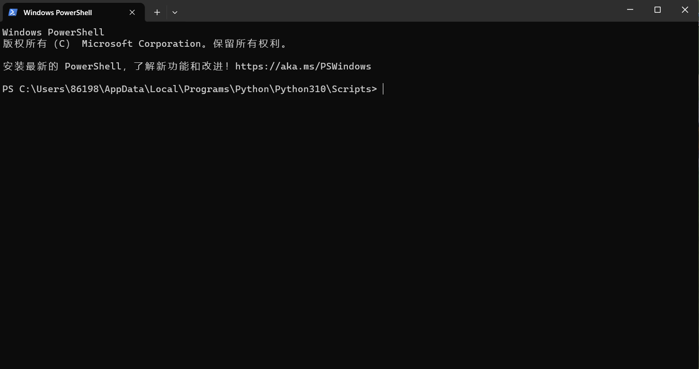
图5 命令提示符界面
5. 使用 pip 命令在线安装 Python 扩展库 numpy、pandas、scipy、matplotlib、jieba、
openpyxl、pillow、python-docx。
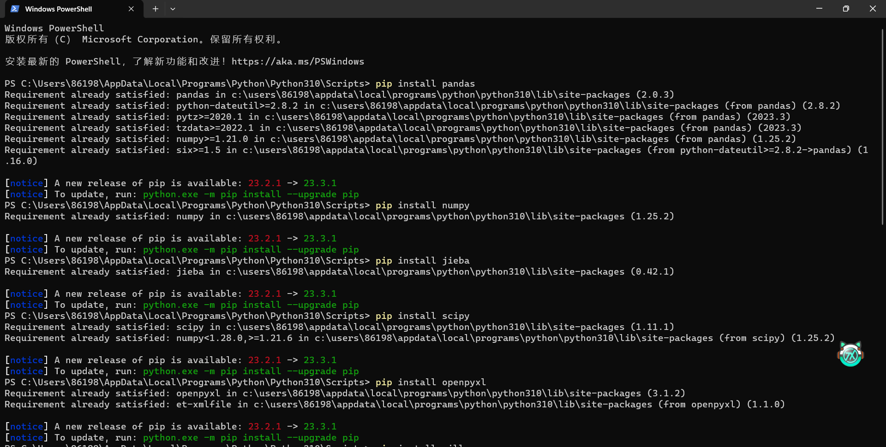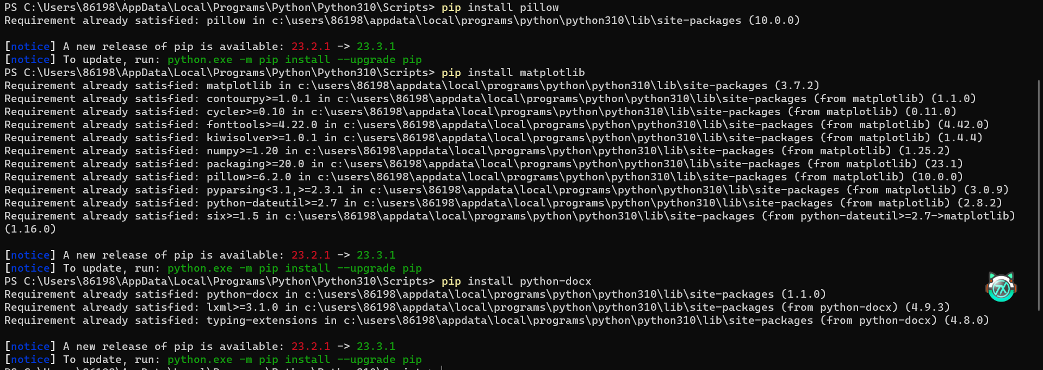
图6，7 使用pip下载库
- 在相应版本 Python 的 IDLE 中使用 import 导入安装好的扩展库，验证是否安装成功。
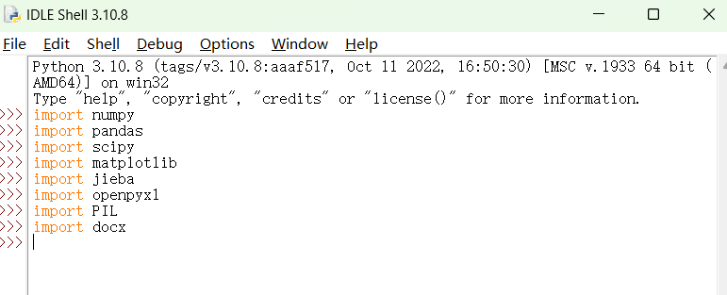
图8 测试导入库
8. 打开另外一个版本的 Python 开发环境 IDLE, 尝试导入前面安装的扩展库，如果
不能正确导入，重复前面的步骤，安装相应的扩展库后再尝试导入。
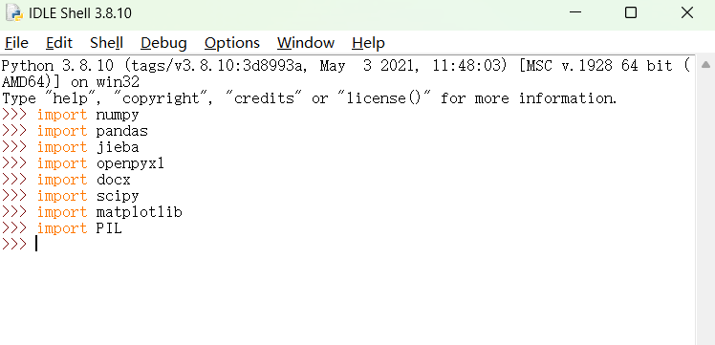
图9 另外版本的导入库测试
9. 下载并安装 Anaconda 3，自行查阅资料熟悉 Jupyter Notebook 和 Spyder 的使用，
并熟悉使用 conda 和 pip 为 Anaconda 3 环境安装扩展库的方法，参考前面步骤。

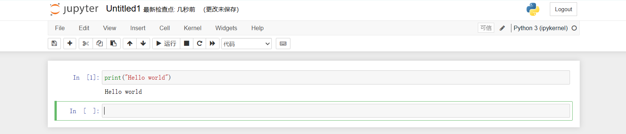
图10 下载好的anaconda的Jupyter Notebook
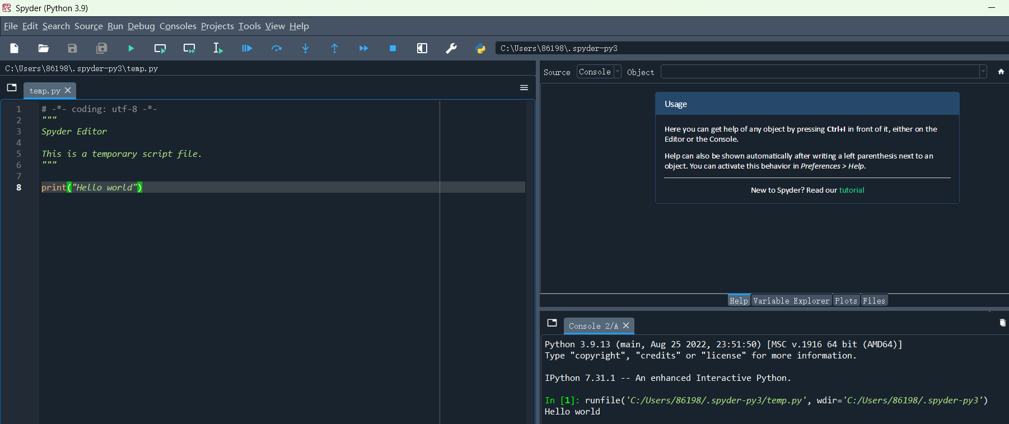
图11 下载好的anaconda的spyder
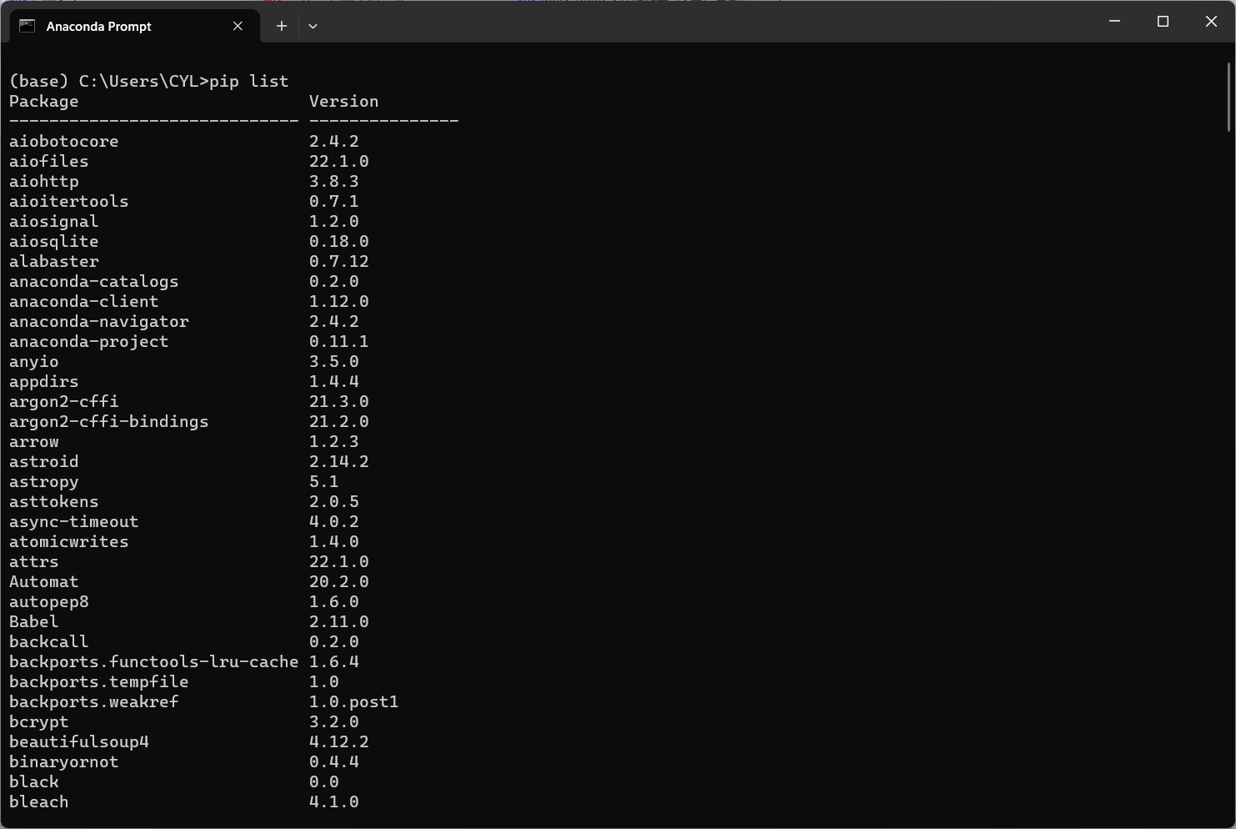
图12 使用pip和conda下载的库
- 下载并安装 Pycharm，自行查阅资料了解其用法。
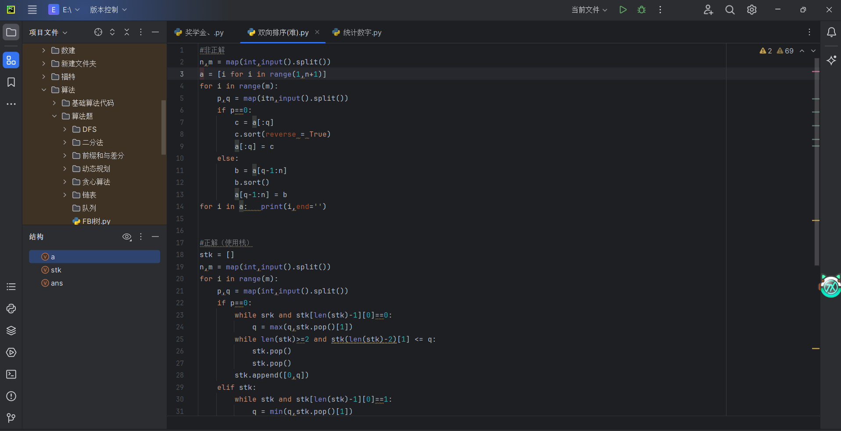图13 下载的pycharm
实验总结：
1. 熟练的掌握了 Python 解释器的安装方法及基本用法；
2. 熟练的掌握了使用 pip 命令在线安装 Python 扩展库的方法；
3. 熟练的掌握了通过 WHL 文件离线安装 Python 扩展库的方法。

